Devizne izlazne fakture

Opis
Devizne izlazne fakture se koriste kod fakturisanja izvoza.

Podešavanje
- otvoriti poseban tip dokumenta:
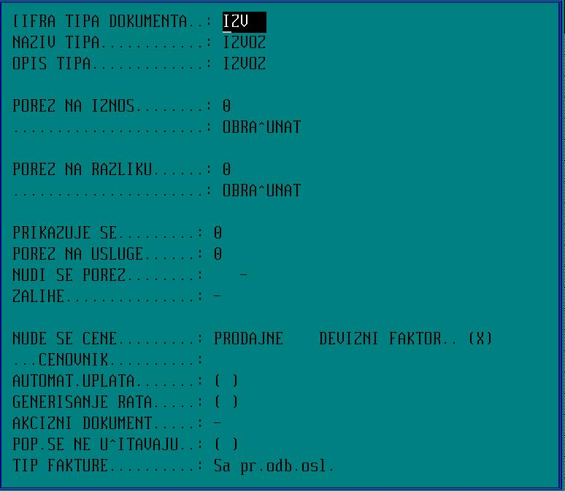
Veoma je bitno da se na tipu dokumenta uključi opcija za “devizni faktor”, u suprotnom izlazna faktura neće imati cene kod prikazivanja!
- Preporučljivo je otvoriti i novi status za kupce, na primer, I - Ino kupci. Za tip kartice ovih kupaca staviti Devizne.
- Otvoriti poseban registrator izlaznih faktura:
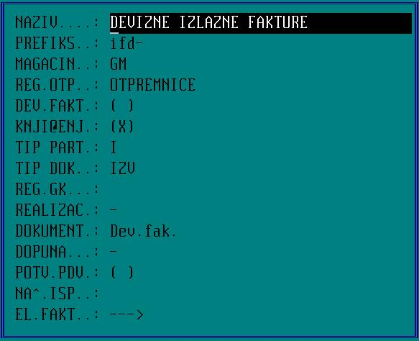
Ovim se automatski uključuje poseban skript za devizne fakture.

Procedura korišćenja
Izrada faktura je standardna, sa razlikom što se umesto dinarskig zadaju devizne cene. Potrebno je da se zada i kurs na osnovu koga se formira dinarska cena dokumenta.

